Découverte des instruments classiques
Instruments à vent : les Saxophones.
M1.2
CLIS
Arts
Musique
Les instruments à vent sont des instruments dans lesquels le musicien souffle pour produire du son.
On parle ici du groupe des « bois ». Ces instruments ne sont pas forcément en bois ! En fait, le son est produit par la vibration d’un morceau de l’instrument par l’air soufflé par le musicien. Souvent c’est une anche (simple ou double) qui va vibrer.

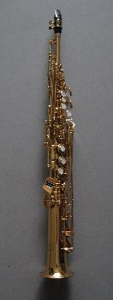 | 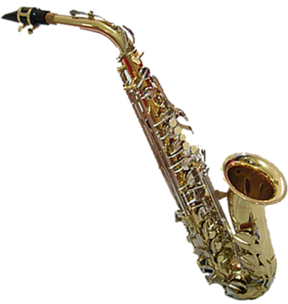 | 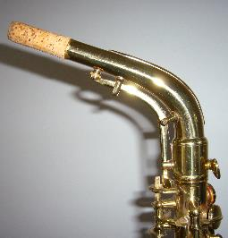
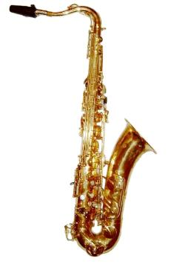 | 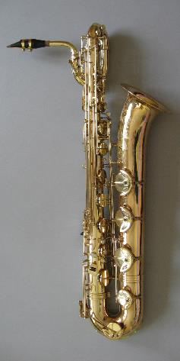 | 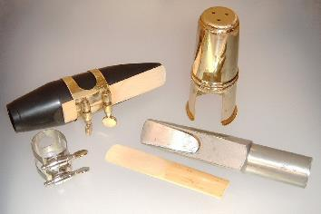

1.
Des exemples…

Sax. Aigu | Bec | Sax. Alto | Bocal
Ligature | Sax. Baryton | Anche | Couvercle
Sax. Ténor | Sax. Grave | Sax Moyen | Sax. Soprano

Sax. Aigu | Bec | Sax. Alto | Bocal
Ligature | Sax. Baryton | Anche | Couvercle
Sax. Ténor | Sax. Grave | Sax Moyen | Sax. Soprano

Sax. Aigu | Bec | Sax. Alto | Bocal
Ligature | Sax. Baryton | Anche | Couvercle
Sax. Ténor | Sax. Grave | Sax Moyen | Sax. Soprano

Sax. Aigu | Bec | Sax. Alto | Bocal
Ligature | Sax. Baryton | Anche | Couvercle
Sax. Ténor | Sax. Grave | Sax Moyen | Sax. Soprano

Sax. Aigu | Bec | Sax. Alto | Bocal
Ligature | Sax. Baryton | Anche | Couvercle
Sax. Ténor | Sax. Grave | Sax Moyen | Sax. Soprano

Sax. Aigu | Bec | Sax. Alto | Bocal
Ligature | Sax. Baryton | Anche | Couvercle
Sax. Ténor | Sax. Grave | Sax Moyen | Sax. Soprano

Sax. Aigu | Bec | Sax. Alto | Bocal
Ligature | Sax. Baryton | Anche | Couvercle
Sax. Ténor | Sax. Grave | Sax Moyen | Sax. Soprano

Sax. Aigu | Bec | Sax. Alto | Bocal
Ligature | Sax. Baryton | Anche | Couvercle
Sax. Ténor | Sax. Grave | Sax Moyen | Sax. Soprano

Sax. Aigu | Bec | Sax. Alto | Bocal
Ligature | Sax. Baryton | Anche | Couvercle
Sax. Ténor | Sax. Grave | Sax Moyen | Sax. Soprano

